2023

*Vsevolod*

*C.F.P. COTS ALICANTE*

2-11-2023

*TIPOS DE SOFTWARE Y LICENCIAS*

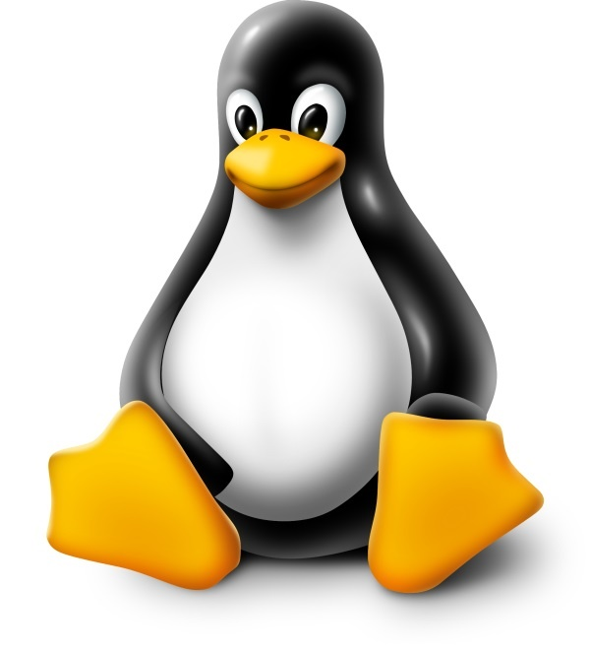

Contenido

1 TIPOS DE SOFTWARE 3

1.1 LIBRES O PROPIETARIAS 3

1.2 OPEN SOURCE (código abierto) O PRIVATIVAS(código cerrado) 4

1.3 GRATUITAS (freeware) o COMERCIALES. 4

2 TIPOS DE LICENCIAS 5

2.1 LICENCIAS DE DISTRIBUCIÓN DE SOFTWARE LIBRE 5

2.1.1 Copyleft (izquierdo de copia) 5

2.1.2 Software de dominio público 5

2.1.3 Licencia Pública General GNU (GPL). 5

2.1.4 Licencias estilo BSD(Berkeley Software Distribution ) 5

2.1.5 Licencias estilo MPL y derivadas(Mozilla Public License) 6

A la hora de decidir qué aplicación escoger para implantar en un sistema Informático debemos tener en cuenta la licencia software con que se comercializa. Para ello, primero conoceremos los distintos tipos de software que hay, y a continuación, las distintas licencias.

TIPOS DE SOFWARE Y LICENCIAS

# TIPOS DE SOFTWARE

En función del tipo de software las aplicaciones las podemos clasificar en tres grupos:

* Libres o Propietarias
* Open Source o Privativas.
* Gratuitas o Comerciales.

Una aplicación puede pertenecer a más de uno de estos grupos.

## LIBRES O PROPIETARIAS

**Software libre** (en inglés **free software**) es el software que, una vez obtenido, puede ser **usado, copiado, estudiado, modificado y redistribuido libremente**. Suele estar disponible gratuitamente en Internet, o a precio del coste de la distribución a través de otros medios.

El ``Software Libre'' es un asunto de libertad, no de precio. Para entender el concepto, se debe pensar en ``libre'' como en ``libertad de expresión'', no como gratuidad.

De modo más preciso, se refiere a cuatro **libertades de los usuarios** del software:

1. La libertad de usar el programa, con cualquier propósito: privado, educativo, público, comercial …
2. La libertad de estudiar cómo funciona el programa, y adaptarlo a tus necesidades El acceso al código fuente es una condición previa para esto.
3. La libertad de distribuir copias, con lo que puedes ayudar a tu vecino
4. La libertad de mejorar el programa y hacer públicas las mejoras a los demás, de modo que toda la comunidad se beneficie. El acceso al código fuente es un requisito previo para esto.

Estas libertades se pueden garantizar de acuerdo con la legalidad vigente por medio de una licencia.

Un programa es software libre si los usuarios tienen todas estas libertades. Cuando no se pueden garantizar dichas libertades se habla de software no libre.

Es importante señalar que las libertades 1 y 3 obligan a que se tenga acceso al código fuente. La "libertad 2" hace referencia a la libertad de modificar y redistribuir el software libremente licenciado bajo algún tipo de licencia de software libre que beneficie a la comunidad. Se habla, entonces de **programas de libre redistribución**. Es decir, su licencia da derecho a copiarlos y redistribuir las copias.

**Software propietario**: es el software en que los usuarios tienen limitado las posibilidades de usarlo, modificarlo o distribuirlo.

## OPEN SOURCE (código abierto) O PRIVATIVAS(código cerrado)

**Open Source:** El término software de ``fuente abierta'' es usado por algunas personas para dar a entender más o menos lo mismo que software libre. Aunque no tiene la misma connotación en cuanto a las libertades a que se refiere el software libre. Simplemente se habla de la libertad de estudio y modificación de su código fuente.

**Software privativo:** Su código fuente no está disponible o el acceso a él se encuentra restringido.

## GRATUITAS (freeware) o COMERCIALES.

**[Software Comercial](http://www.gnu.org/philosophy/categories.es.html" \l "TOCcommercialSoftware):** software que está siendo desarrollado por una entidad que tiene la intención de hacer dinero del uso del software. No use «comercial» como sinónimo de «no libre». Un programa es comercial si se desarrolla como parte de una actividad económica. Un programa comercial puede ser libre o no libre, según su licencia.

**[Freeware](http://www.gnu.org/philosophy/categories.es.html" \l "TOCfreeware)** El término ``freeware'' es usado para paquetes que permiten la redistribución pero no la modificación (y su código fuente no está disponible).

Además, Otros términos relacionados de alguna manera con el software libre pueden ser:

**[Shareware](http://www.gnu.org/philosophy/categories.es.html" \l "TOCshareware)** software que viene con autorización para la gente de redistribuir copias, pero dice que quien continúe haciendo uso de una copia deberá pagar un cargo por licencia.

**Careware** Generalmente shareware, pero cuyo pago se exige para una organización caritativa patrocinada. En muchos casos, el pago no se exige, pero se solicita una contribución voluntaria.

# TIPOS DE LICENCIAS

Estrictamente hablando, lo que diferencia al software libre del resto del software es un aspecto legal: la licencia. Se trata de un contrato entre el autor (o propietario de los derechos) y los usuarios, que estipula lo que los éstos pueden hacer con su obra: uso, redistribución, modificación, etc., y en qué condiciones. Es decir, las condiciones y/o restricciones que imponen las licencias sólo pueden ser precisadas por los propios autores.

Pueden existir tantas licencias como acuerdos concretos se den entre el autor y el usuario. Para distinguir unas de otras se hará en base a tres conceptos: Derechos de autor (copyright o copyleft), derechos de explotación y Distribución.

## LICENCIAS DE DISTRIBUCIÓN DE SOFTWARE LIBRE

Desde el punto de vista del software libre, existen distintas variantes del concepto o grupos de licencias:

### Copyleft (izquierdo de copia)

es la regla que implica que, cuando se redistribuya el programa, no se pueden agregar restricciones para denegar a otras personas las libertades centrales. Esta regla no entra en conflicto con las libertades centrales, sino que más bien las protege.

### [Software de dominio público](http://www.gnu.org/philosophy/categories.es.html" \l "TOCPublicDomainSoftware)

El software de dominio público es software que no está protegido con copyright. Es aquél por el que no es necesario solicitar ninguna licencia y cuyos derechos de explotación son para toda la humanidad, porque pertenece a todos por igual. Cualquiera puede hacer uso de él, siempre con fines legales y consignando su autoría original. Este software sería aquél cuyo autor lo dona a la humanidad o cuyos [derechos de autor](http://es.wikipedia.org/wiki/Derechos_de_autor) han expirado. Si un autor condiciona su uso bajo una licencia, por muy débil que sea, ya no es dominio público.

### Licencia Pública General GNU ([GPL](http://es.wikipedia.org/wiki/GPL)).

Licencia de software libre y de código abierto bajo copyleft. El autor conserva los derechos de autor (copyright), y permite la redistribución y modificación siempre y cuando aparezca el autor y la modificación realizada. Su propósito es declarar que el software cubierto por esta licencia es [software libre](http://es.wikipedia.org/wiki/Software_libre) y protegerlo de intentos de apropiación que restrinjan esas libertades a los usuarios.

Posibilita la modificación y redistribución del software, pero únicamente bajo esa misma licencia

### [Licencias estilo BSD](http://es.wikipedia.org/wiki/Licencia_BSD)(Berkeley Software Distribution )

Llamadas así porque se utilizan en gran cantidad de software distribuido. La licencia BSD al contrario que la GPL permite el uso del código fuente en software libre y no libre. El autor, bajo tales licencias, mantiene la protección de copyright únicamente para la renuncia de garantía (no se hace responsable de las futuras modificaciones del código) y para requerir la adecuada atribución de la autoría en trabajos derivados, pero permite la libre redistribución y modificación, incluso si dichos trabajos tienen propietario.

### [Licencias estilo MPL y derivadas](http://es.wikipedia.org/wiki/Licencia_MPL)(Mozilla Public License)

Esta licencia es de Software Libre y tiene un gran valor porque fue el instrumento que empleó Netscape Communications Corp. para liberar su Netscape Communicator 4.0 y empezar ese proyecto tan importante para el mundo del Software Libre: Mozilla. No obstante la MPL no es tan excesivamente permisiva como las licencias tipo BSD puesto que restringe ciertas libertades de la lista anterior para ciertos países.